天津农学院

毕 业 设 计

中文题目**:**基于SSM的公交管理系统的设计与实现

英文题目:Bus management system design and implementation of SSM

学生姓名 卞贝贝

二级学院 计算机与信息工程学院

系 别 计算机科学系

专业班级 2015级计算机科学与技术专业1班

指导教师 王秀芬

成绩评定

2019年6月

**摘 要**

随着城市规模的迅速扩大,城市的流通人口也在迅速增加,公交线路和公交车数量迅速增多,公共交通系统越来越庞大繁杂,交通拥挤不断加剧,交通事故频发,交通环境恶化。公共交通服务承载的压力逐年增大,现有公交运输管理系统面临诸多问题。智能交通管理系统的出现,提升了城市的信息化和智能化水平,对实现城市公交新管理的跨越式发展具有十分重要的意义[1]。而研究公交车智能管理信息系统对解决城市交通问题,提高交通资源利用效率具有重要意义。所以我主要使用SSM框架结合前端页面设计出了这款系统。由于使用公交车的用户越来越多，公交车的数量，站点数目增多，使得管理复杂化，因此结合实际操作，开发出适合与公交车查询的管理软件 ，不仅可以让管理员从现有的繁重的信息手工录入，查询中解放出来，提高工作效率，大大提高了公交车公司管理员对员工及车辆路线等的管理。

关键词： SSM；JavaScript；bootstrap；Ajax

ABSTRACT

With the rapid expansion of the city scale, the floating population of the city is also rapidly increasing, the number of bus lines and buses is rapidly increasing, the public transport system is becoming increasingly large and complex, traffic congestion is constantly aggravated, traffic accidents are frequent, and the traffic environment is deteriorating.The pressure of public transport service is increasing year by year, and the existing public transport management system is facing many problems.The emergence of intelligent traffic management system improves the informatization and intelligence level of the city, which is of great significance to realize the leapfrog development of the new management of urban public transportation.The study of bus intelligent management information system is of great significance to solve urban traffic problems and improve the efficiency of traffic resource utilization.Therefore, I designed this system mainly by using SSM framework and front-end page.Due to the use of bus users than ever, the number of buses, site number increase, complicated management, therefore, combined with the actual operation to develop management software for query with a bus, not only can let the administrator information from existing heavy manual entry, query, improve work efficiency, greatly improving the bus company administrator management of the staff and the routes of the vehicles.

Key words：SSM；JavaScript；bootstrap；Ajax

**目 录**

1 绪论 1

1.1开发背景 1

1.2开发目的 1

1.3设计思路 1

2 系统总体说明 1

2.1 使用环境 1

2.2 系统主要功能 1

2.2 系统主要特点 2

3 开发环境与相关技术 2

3.1 开发环境 2

3.2 开发工具 2

3.3 设计方法与技术 2

3.3.1 SpringMVC技术 2

3.3.2 MyBaties技术 2

3.3.3 SSM框架 2

3.3.4 JQuery技术 3

3.3.5 Bootstrap和BootstrapTable技术 3

4 系统的设计要点 4

4.1 需求分析 4

4.1.1 业务管理 4

4.1.2 车辆管理 4

4.1.3 员工管理 4

4.1.4 油卡管理 5

4.2 用例分析 5

4.3 流程图分析 8

4.4 数据库设计 12

4.4.1 概念结构设计 12

4.4.2 系统E-R图 15

4.4.3 表结构 15

4.5 系统实现 17

4.5.1 登录模块的实现 17

4.5.1 业务管理模块的实现 18

5 讨论 21

5.1 设计存在的问题 21

5.2 进一步改进设想 21

5.3 经验与体会 21

【参 考 文 献】 23

致 谢 24

1 绪论

1.1开发背景

中国大城市产生交通拥堵及“交通梗塞”的地点及范围正在逐步增加，产生的次数和持续时间也在呈上升的趋势。大力发展城市交通系统，吸引更多的市民来使用城市的公共交通系统是缓解城市交通拥堵工人的战略举措。我国城市公交信息查询系统的发展处于一个落后的水平,公交信息的完整性和准确性得不到保证而且还没有专门的机构负责信息的发布和管理。公交车路线管理查询系统方便了管理员对车辆和公司人员的管理。

1.2开发目的

通过本次毕业设计，实现和完成基于SSM的公交管理系统的设计与实现[2]，建立统一的公交管理系统使公交管理标准化、规范化，运用计算机信息管理系统对城市公交建立全面快捷的监管和控制机制。随着经济的日益增长，公交公司雇佣的司机越来越多，使得公交车公司的车辆信息管理复杂化，于是我设计了这款管理公交车信息的系统，辅助公交车运营公司对车辆进行管理，实现公交车、公交线路和司机管理科学化，更合理的利用资源。

1.3设计思路

主要用前后端分离实现功能，后端使用SSM框架中的MyBaties对数据库进行操作，进行数据的存入和取出，SpringMVC采用分层更好的提高了代码的可读性，后端将数据处理完毕后将数据传给前端，前端主要使用Ajax来进行数据交互，以及Bootstrap框架进行的页面美化[3]。

2 系统总体说明

2.1 使用环境

Window8.1及以上版本

2.2 系统主要功能

管理员：可以对线路，人员，车辆排班等进行管理

前端的用户界面模块，前端的用户界面模块分四部分组成分别为,业务管理，车辆管理，员工管理和油卡管理。业务管理又有线路管理，排班管理，回车登记。

车辆管理包含车辆管理，维修登记，配件采购，配件库存，员工管理主要是对员工信息进行操作，油卡管理主要记录的车辆的加油登记。

后台主要实现对数据的操作，前后台数据的交互跨域问题由配置文件解决，数据传输json格式进行前后台数据传输。数据库设计表主要有一对一，一对多，主外键设计。各个表之间用主外键连接可以减少冗余数据的产生，不用多生成另外一张表，占用存储空间，又有利于SQL语句的书写，减少SQL的运行时间[4]，提高数据存取效率。

2.2 系统主要特点

采用前后端分离技术，后台页面用Eclipse编辑，但是Eclipse对编写前台页面并不友好，所以前端页面我采用的是HBuilder编辑器，并使用框架来减少工作量，使用H5+CSS3+JavaScript做到前端页面的分层，便于修改[5]。

3 开发环境与相关技术

3.1 开发环境

Windows8.1，jdk1.8

3.2 开发工具

Eclipse，Navicat，HBuilder

3.3 设计方法与技术

本项目的研究主要采用调查研究、实验研究、案例研究等方法。对前期系统结构的搭建与研究主要采用案例研究方法。对中期较大规模的公交网站的设计，将采用行动研究方法。对于后期关于一般公交管理模式的评价和有关公交系统效果的测试分析，则采用调查研究方法[6]。

3.3.1 SpringMVC技术

SpringMVC主要把代码分成三层，model层，view层和controller层，controller层主要提供对外的接口，好让程序被调用。view层即视图层，主要用来渲染页面，结合JSP技术。model层包括三大部分，即数据连接层，用来连接数据库的，数据处理层，主要写SQL语句，以及逻辑处层，接收controller层传进来的数据进一步处理。

3.3.2 MyBaties技术

MyBatis 是一款优秀的持久层框架，它支持定制化 SQL、存储过程以及高级映射。MyBatis 避免了几乎所有的 JDBC 代码和手动设置参数以及获取结果集。MyBatis 可以使用简单的 XML 或注解来配置和映射原生类型、接口和 Java 的 POJO（Plain Old Java Objects，普通老式 Java 对象）为数据库中的记录

3.3.3 SSM框架

SSM（Spring+SpringMVC+MyBatis）框架集由Spring、MyBatis两个开源框架整合而成（SpringMVC是Spring中的部分内容）。常作为数据源较简单的web项目的框架。  
　　Spring就像是整个项目中装配bean的大工厂，在配置文件中可以指定使用特定的参数去调用实体类的构造方法来实例化对象。也可以称之为项目中的粘合剂。  
　　Spring的核心思想是IoC（控制反转），即不再需要程序员去显式地`new`一个对象，而是让Spring框架帮你来完成这一切。  
　　SpringMVC在项目中拦截用户请求，它的核心Servlet即DispatcherServlet承担中介或是前台这样的职责，将用户请求通过HandlerMapping去匹配Controller，Controller就是具体对应请求所执行的操作。SpringMVC相当于SSH框架中struts。  
　　mybatis是对jdbc的封装，它让数据库底层操作变的透明。mybatis的操作都是围绕一个sqlSessionFactory实例展开的。mybatis通过配置文件关联到各实体类的Mapper文件，Mapper文件中配置了每个类对数据库所需进行的sql语句映射。在每次与数据库交互时，通过sqlSessionFactory拿到一个sqlSession，再执行sql命令。

页面发送请求给控制器，控制器调用业务层处理逻辑，逻辑层向持久层发送请求，持久层与数据库交互，后将结果返回给业务层，业务层将处理逻辑发送给控制器，控制器再调用视图展现数据。

3.3.4 JQuery技术

jQuery是一个快速、简洁的JavaScript框架，是继Prototype之后又一个优秀的JavaScript代码库（或JavaScript框架）。jQuery设计的宗旨是“write Less，Do More”，即倡导写更少的代码，做更多的事情。它封装JavaScript常用的功能代码，提供一种简便的JavaScript设计模式，优化HTML文档操作[7]、事件处理、动画设计和Ajax交互[8]。jQuery的核心特性可以总结为：具有独特的链式语法和短小清晰的多功能接口；具有高效灵活的CSS选择器，并且可对CSS选择器进行扩展；拥有便捷的插件扩展机制和丰富的插件。jQuery兼容各种主流浏览器，如IE 6.0+、FF 1.5+、Safari 2.0+、Opera 9.0+等。

3.3.5 Bootstrap和BootstrapTable技术

基本结构：Bootstrap 提供了一个带有网格系统、链接样式、背景的基本结构。这将在Bootstrap 基本结构部分详细讲解。

CSS：Bootstrap 自带以下特性：全局的 CSS设置、定义基本的 HTML 元素样式、可扩展的 class，以及一个先进的网格系统。这将在Bootstrap CSS部分详细讲解。

组件：Bootstrap 包含了十几个可重用的组件，用于创建图像、下拉菜单、导航、警告框、弹出框等等。这将在布局组件部分详细讲解。

JavaScript 插件：Bootstrap包含了十几个自定义的jQuery 插件。您可以直接包含所有的插件，也可以逐个包含这些插件。这将在Bootstrap插件部分详细讲解。

定制：您可以定制Bootstrap的组件、LESS 变量和jQuery 插件来得到您自己的版本。

4 系统的设计要点

4.1 需求分析

本系统的主要功能实现分为业务管理，车辆管理，员工管理，油卡管理四大模块，系统只提供管理员用户，实现对各个模块的操作[4]。

4.1.1 业务管理

业务管理主要是对线路，排班和回车的管理。

1. 线路管理主要功能包括：添加线路，删除线路，修改线路，查询线路等操作。
2. 排班管理主要功能包括：添加排班，删除排班，修改排班，查询排班等操作。
3. 回车登记管理主要功能包括：添加回车登记信息，删除回车登记信息，修改回车登记信息，查询回车登记信息等操作。

4.1.2 车辆管理

车辆管理主要是对车辆信息的记录，车辆维修信息登记，配件采购和配件库存。

1. 车辆管理主要功能包括：添加车辆信息，删除车辆信息，查询车辆信息，修改用户车辆信息等操作。
2. 车辆维修管理主要功能包括：添加车辆维系信息，删除车辆维系信息，查询车辆维系信息，修改车辆维系信息等操作。
3. 配件采购管理主要功能包括：添加配件采购信息，删除配件采购信息，查询配件采购信息，修改配件采购信息等操作。
4. 配件库存管理主要功能包括：删除配件采购信息，查询配件采购信息，修改配件采购信息等操作。

4.1.3 员工管理

员工管理主要是对员工信息的管理，包括员工编号，姓名 ，性别，年龄等个人信息。并且提供了员工信息的增删改查操作。

4.1.4 油卡管理

油卡管理主要是对加油信息进行登记，记录该油卡某事某刻被使用的情况，如加油量，加油支出，加油时间等信息，更方便以后进行结算的时候计算金额。

4.2 用例分析

系统创建用例模型，通过用户反馈和系统要求获得系统的需求，通过用例来描述系统需要完成的不同模块，划分实现不同的功能。

4.2.1 业务管理模块用例分析

该系统采用UML面向对象的方法对各个模块进行分析。如图4-2-1描述了管理员对业务管理模块的操作，分别为对线路管理的增删改查，对排班管理的操作以及对回车登记的各种DML操作。

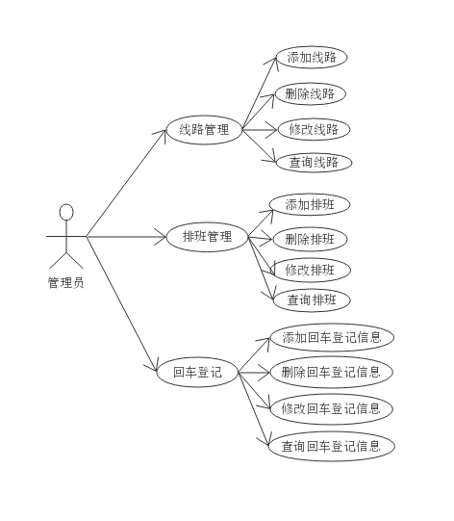

图4-2-1 业务管理模块用例图

4.2.2 车辆管理模块用例分析

车辆管理主要提供对车辆信息的操作功能，可对车辆信息进行增加，删除等基本操作，车辆维修管理登记了车辆维修时的各种信息，如车辆在哪一家维修厂修理的什么部分以及花费了多少经费，或者是使用了库存中的某些组件，这部分不属于外部修理厂，所以不用计算开支。配件采购提供了配件的数量，名称，编号等用来记录配件信息的属性，配件的采购由专门负责人进行外出配置，之后报销给管理员，管理员把相对应的配件信息记录下来，并且和原有的进行比对，相加，存入库存。配件库存管理用来管理各种配件的数量变化，单独做出来一个表主要是为了方便后期计算，并且减少数据冗余。管理员对车辆的管理如图4-2-2所示。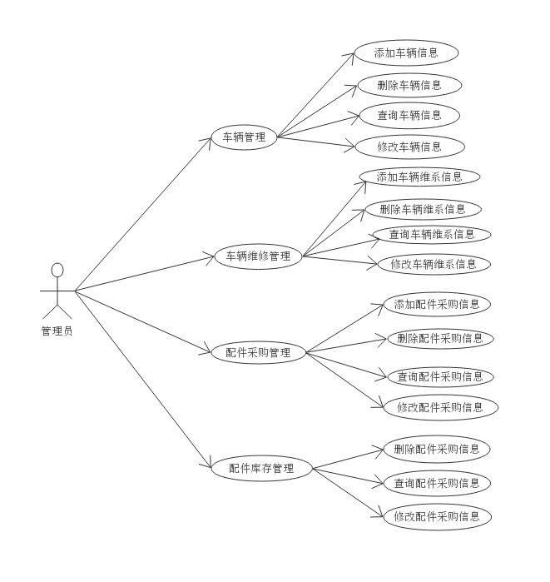

图4-2-2 车辆管理模块用例图

4.2.3 员工管理模块用例分析

员工管理对管理员提供了对用户信息的操作，可以添加员工信息，修改员工信息，删除员工信息以及查询员工信息，如图4-2-3所示。

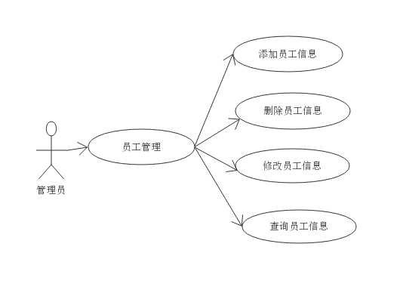

图4-2-3 员工管理模块用例图

4.2.4 油卡管理模块用例分析

油卡管理的设计是为了防止加油登记乱记，漏记，更好的维护系统的可用性，提高了安全性，并且为月结或者年度结算提供便利的方法。如图4-2-4所示。

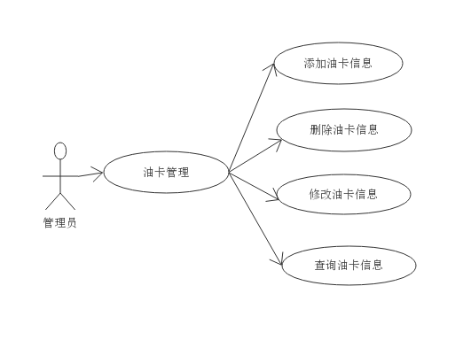

图4-2-4 油卡管理模块用例图

4.3 流程图分析

（1）系统总模块大致分为业务管理模块、车辆管理模块、员工管理模块、油卡管理模块，如图4–3-1所示。

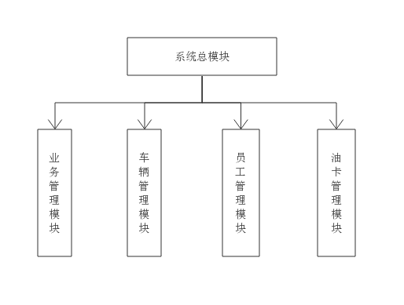

图4-3-1 系统总模块图

1. 业务管理模块大致分为线路管理、排班管理、回车登记。如图4–3-2所示 。

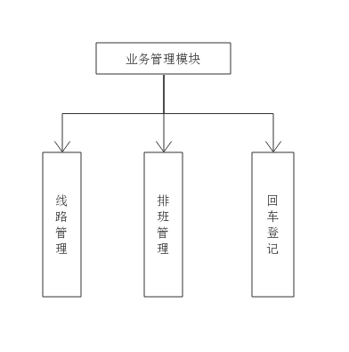

图4-3-2 业务管理模块图

1. 车辆管理模块大致分为车辆管理模块、车辆维修登记模块、配件采购模块、配件库存模块，如图4-3-3所示。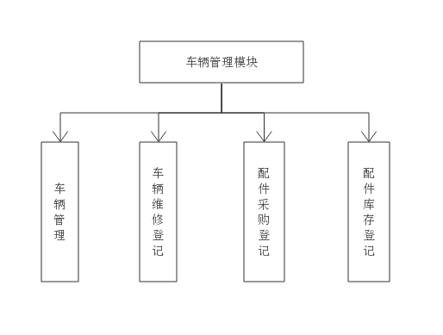

图4-3-3 车辆管理管理模块图

1. 员工管理模块大致分为添加员工信息，删除员工信息，修改员工信息以及查询员工信息，如图4-3-4所示。

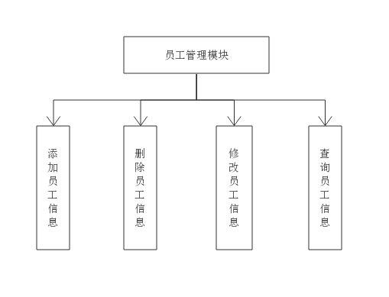

图4-3-4 员工管理管理模块图

1. 油卡管理模块大致分为添加油卡信息、修改油卡信息、删除油卡信息、查询油卡信息，如图4-3-5所示。

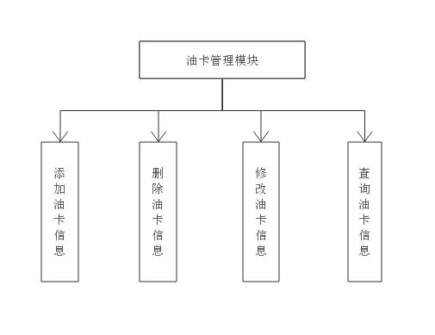

图4-3-5 油卡管理管理模块图

4.4 数据库设计

数据库主要是对各种信息的保存、删除、更新和查询，是一个系统的核心部分，所以数据库的设计是否合理，对整个系统的影响都是深远的。

4.4.1 概念结构设计

为了描述各个模块之间的关系，给后面的实现提供好的基础，根据上文的分析结果，设计了实体，实体中包含了具体信息。

1. 管理员实体用来存储请假ID,申请人，审批人，请假天数，请假原因，请假结果等信息，请假实体图如图4-4-1所示。

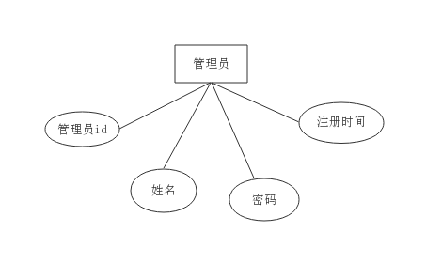

图4-4-1 管理员实体图

（2）排班实体主要用来存储排班id，线路id，司机id，排班时间，排班站台和排班信息是否显示等信息，如图4-4-2所示。

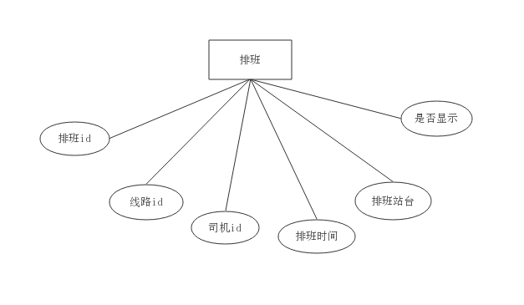

图4-4-2 排班实体图

（3）线路实体主要用来存储线路id，线路名，起始站，结束站，线路长，起始时间，结束时间，票价等信息，如图4-4-3所示。

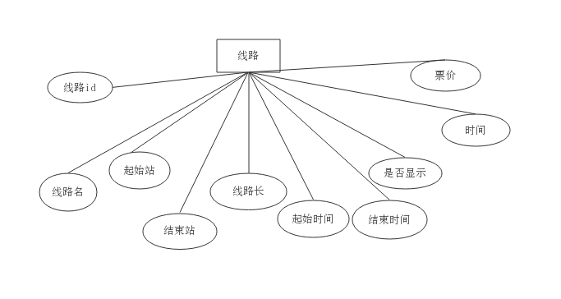

图4-4-3 线路实体图

（4）车辆实体主要用来存储车辆id，线路id，所属公司，车辆状态，车牌号，上险编号和时间等信息，如图4-4-4所示。

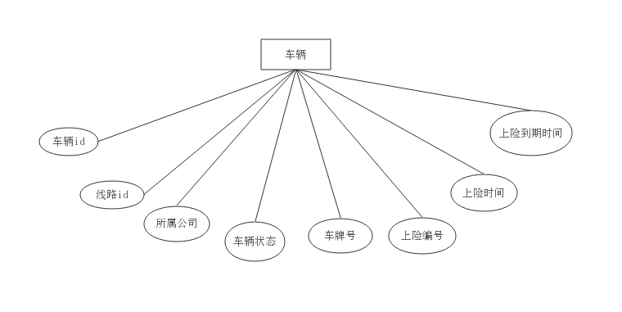 图4-4-4 车辆实体图

4.4.2 系统E-R图

E-R图是管理员，车辆，排班，线路等实体之间的关系，主要实体关系如下图4-4-5所示。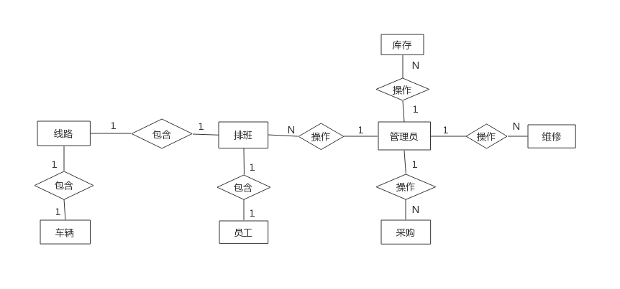

图4-4-5 系统E-R图

4.4.3 表结构

数据库设计在整个系统实现中都占据着举足轻重的位置，各个模块的实现都离不开数据库，所以说，整个系统的关键就在于数据库，如果数据库设计的不好，将对整个系统的成败造成直接的影响。根据系统的需求分析结合数据库的设计原则，公交管理系统的部分数据表如下。

（1）员工表专门用来保存员工信息，表4-4-6结构如所示。

表4-4-6员工表（info）

| **字段名** | **字段类型** | **字段长度** | **是否主键** | **描述** |
| --- | --- | --- | --- | --- |
| id | int | 11 | 是 | 员工编号 |
| name | varchar | 255 | 否 | 员工姓名 |
| tel | varchar | 255 | 否 | 员工电话 |
| sex | int | 11 | 否 | 员工性别 |
| age | int | 11 | 否 | 年龄 |
| time | datetime | 0 | 否 | 登记时间 |

1. 线路表专门用来保存线路信息，表结构如表4-4-7所示。

表4-4-7线路表（road）

| **字段名** | **字段类型** | **字段长度** | **是否主键** | **描述** |
| --- | --- | --- | --- | --- |
| id | int | 11 | 是 | 线路编号 |
| name | varchar | 255 | 否 | 线路名称 |
| start | varchar | 255 | 否 | 起始站 |
| end | varchar | 255 | 否 | 终点站 |
| length | double | 0 | 否 | 线路长度 |
| stime | varchar | 255 | 否 | 发车时间 |
| etime | varchar | 255 | 否 | 结束时间 |
| sale | varchar | 255 | 否 | 票价 |

（3）车辆表专门用来保存车辆信息，表4-4-8结构如所示。

表4-4-8车辆表（bus）

| **字段名** | **字段类型** | **字段长度** | **是否主键** | **描述** |
| --- | --- | --- | --- | --- |
| id | int | 11 | 是 | 车辆编号 |
| rid | int | 255 | 否 | 线路编号 |
| owner | varchar | 255 | 否 | 所属公司 |
| sid | varchar | 255 | 否 | 车辆状态 |
| number | varchar | 255 | 否 | 车牌号 |
| safeid | varchar | 255 | 否 | 保险号 |
| stime | datetime | 0 | 否 | 保险开始时间 |
| etime | datetime | 0 | 否 | 保险结束时间 |

（4）排班表专门用来保存排班信息，表4-4-9结构如所示。

表4-4-9排班表（turn）

| **字段名** | **字段类型** | **字段长度** | **是否主键** | **描述** |
| --- | --- | --- | --- | --- |
| id | int | 11 | 是 | 排班编号 |
| driver | int | 255 | 否 | 司机编号 |
| rid | int | 11 | 否 | 线路公司 |
| time | datetime | 0 | 否 | 排班时间 |
| station | varchar | 255 | 否 | 排班站点 |
| tshow | int | 11 | 否 | 是否显示 |

4.5 系统实现

通过完成需求分析和系统设计，现在开始本系统的开发。通过各种比较，本系统最终确定了最适合本系统开发的开发工具，构建工具和开发框架等。严格按照MVC分层架构，优化代码，合并抽取公用代码，并有着良好的Java命名规范，最终完成一个高性能的SSM系统。

4.5.1 登录模块的实现

（1）登录界面

管理员登录页面如图4-5-1所示。

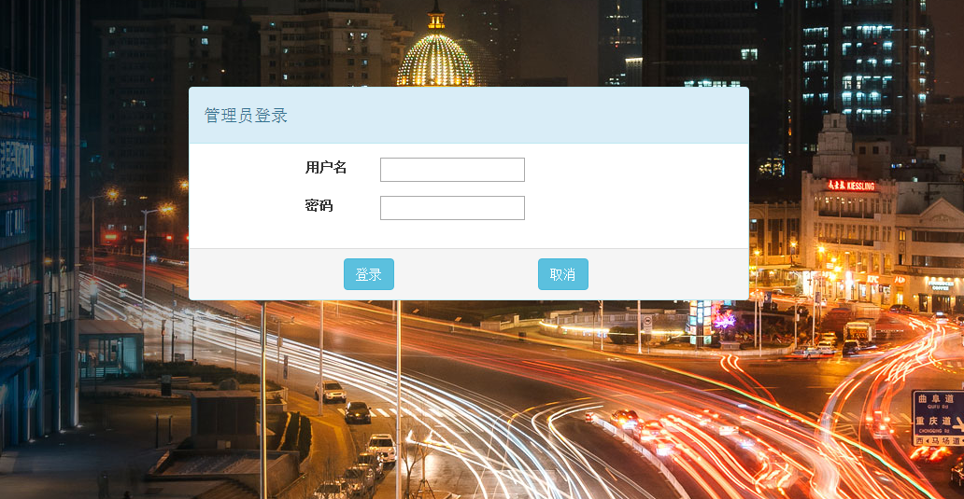

图4-5-1 管理员登录界面

管理员修改密码页面如图4-5-2所示。

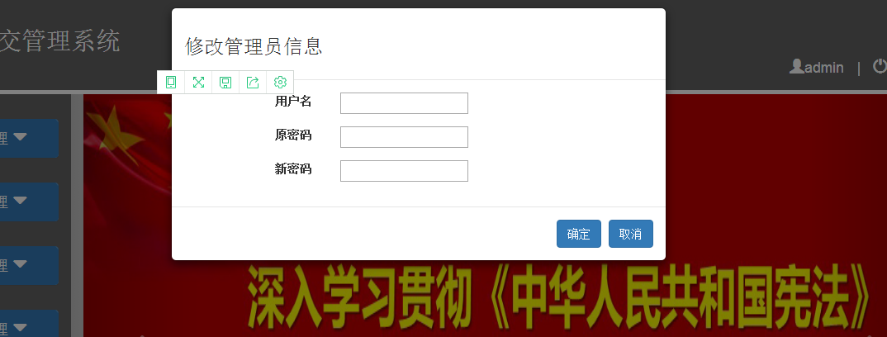

图4-5-2 管理员登录界面

（2）实现代码

@ResponseBody

@RequestMapping("/lg")

public Message login(HttpServletRequest request,HttpServletResponse response){

User user=ser.login(request.getParameter("uname"),request.getParameter("upass"));

if(user!=null){

msg.setFlag(true);

}else{

msg.setFlag(false);

msg.setMsg("用户名或密码错误！");

}

return msg;

}

4.5.1 业务管理模块的实现

业务管理包含线路管理，排班管理和回车登记三部分，都实现了增删改查的功能。

（1）页面效果如图4-5-3所示。

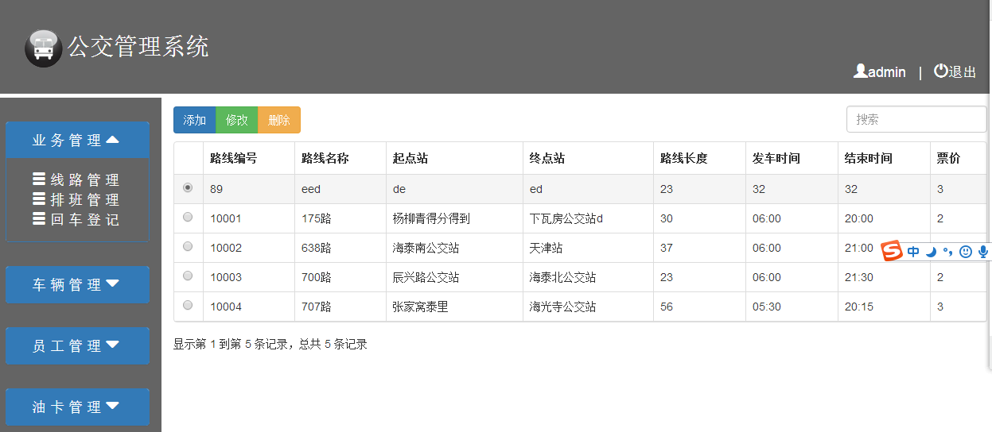

图4-5-3 业务管理界面

（2）增加线路效果如图4-5-4所示。

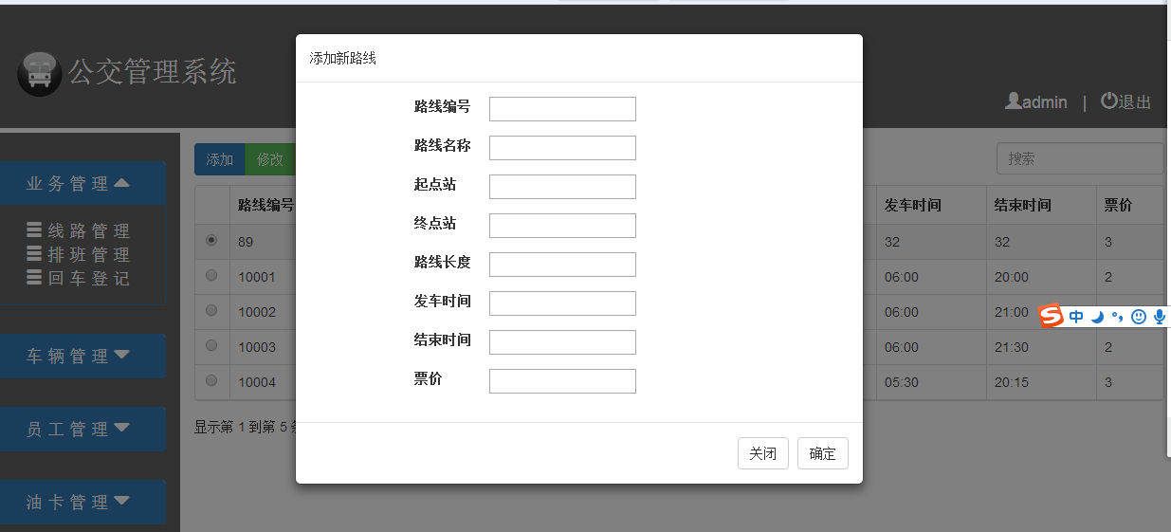

图4-5-4 线路添加界面

1. 修改线路效果如图4-5-5所示。

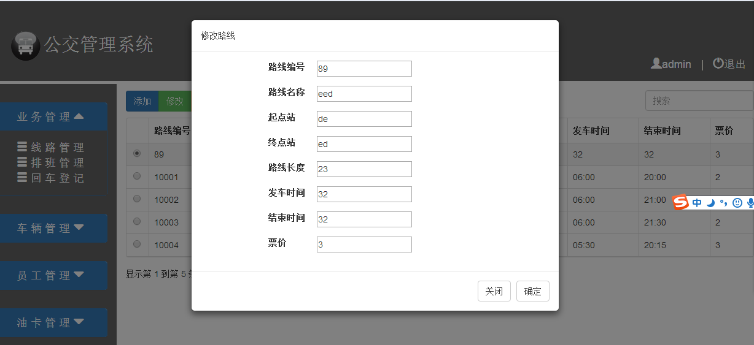

图4-5-5 线路修改界面

1. 删除线路效果如图4-5-7所示。

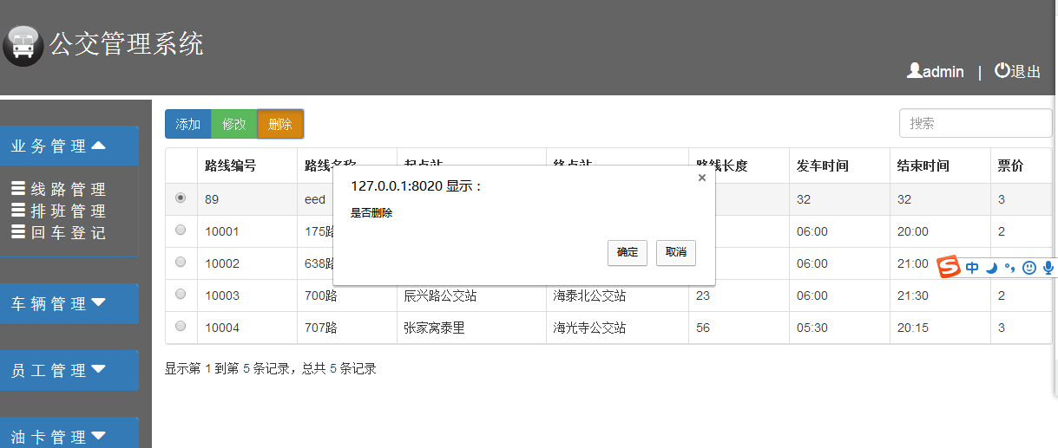

图4-5-7 线路删除界面

1. 实现代码

@Controller

public class RoadController {

@Resource

private IRoadService service;

private Message msg=new Message();

@ResponseBody

@RequestMapping("/allroad")

public List<Road> allRoad(){

return service.allRoad();

}

@ResponseBody

@RequestMapping("/addroad")

public Message addRoad(int id,String name,String start,String end,String length,String stime,String etime,String sale){

if(service.addRoad(id,name,start,end,length,stime,etime,sale)>0){

msg.setFlag(true);

msg.setMsg("添加成功！");

}else{

msg.setFlag(false);

msg.setMsg("添加失败！");

}

return msg;

}

@ResponseBody

@RequestMapping("/delroad")

public Message delRoad(int id){

if(service.delRoad(id)>0){

msg.setFlag(true);

msg.setMsg("删除成功！");

}else{

msg.setFlag(false);

msg.setMsg("删除失败！");

}

return msg;

}

@ResponseBody

@RequestMapping("/uproad")

public Message upRoad(int id,String name,String start,String end,String length,String stime,String etime,String sale){

if(service.upRoad(id,name,start,end,length,stime,etime,sale)>0){

msg.setFlag(true);

msg.setMsg("修改成功！");

}else{

msg.setFlag(false);

msg.setMsg("修改失败！");

}

return msg;

}

}

5 讨论

5.1 设计存在的问题

本系统对数据库的设计存在一些漏洞，数据库各个表之间的联系并不是特别紧密，有些功能没法实现，譬如库存的自动更新，级联删除时各个数据之间应该会相互影响的，但是由于数据库表缺失某些属性，导致历史数据不能随着现有数据的更改而变化。

系统的后台设计也存在某些不合理性，数据进行前后台传输时不能传对象类型，对于属性较少的实体可能没有很大影响，但是一旦要传输属性比较多的实体时，代码量就会大大增加，而且还会不小心漏写或者多写，增加了系统调试的时间。

5.2 进一步改进设想

在登录时可以设置过滤器防止被外来攻击篡改数据，前台页面可以再美化，有些功能实现没有写测试数据，添加数据更有利于看出效果。

5.3 经验与体会

通过本次毕业设计，实现和完成基于SSM的公交管理系统的设计与实现，建立统一的公交管理系统使公交管理标准化、规范化，运用计算机信息管理系统对城市公交建立全面快捷的监管和控制机制。随着经济的日益增长，公交公司雇佣的司机越来越多，使得公交车公司的车辆信息管理复杂化，于是我设计了这款管理公交车信息的系统，辅助公交车运营公司对车辆进行管理，实现公交车、公交线路和司机管理科学化，更合理的利用资源。

先进科学技术的应用是管理创新的关键,企业信息技术的发展与企业管理现代化也是同步的,在各行各业都借着科技的力量快速前进的时候,国有公交企业势必走出历史性的一步。作为矿区城市的 公共交通，公交有其自身的特点和发展规律,本文主要针对目前相对滞后的管理方式[9]，试论了新形势下必须借鉴发达城市的管理经验,广泛应用现代信息技术, 把建立和推行公交运营管理体系作为自己的突破口或重点,从而不断提高城市竞争能力,为实现可持续发展打造内外和谐的发展环境。随着大城市对地铁的需求日益提高，中小城市对公交车的需要稳定。另外，随着国内越来越多到城市开始投入建设城市轨道交通，对轨道交通车辆对需求也随之增加，未来我国城市公共交通车辆运营数量也将保持稳定增长势头。 到2021年中国城市公交运营车辆将接近56万辆[10]。在互联网时代，互联网正改变着人们的生活方式和思维习惯，传统的交通管理手段和方式已远远不能满足现代城市交通管理的要求[11]。互联网思维的许多理念可以融入公共交通管理和服务当中，高效服务、公众参与、居民感受、服务共享、大数据分析等方面的创新，有助于重塑“互联网+公共交的现代城市公共交通系统。要以方便市民出行为导向，建立基于公共交通信息的出指引发布系统，通过门户网站、手机、广播、交通信息屏、移动传媒等，向公众发布交通拥挤指数、公交到站时间等，进行出行路径[12]。指引，鼓励市民选择公共交通出行。加强城市公交与其它交通方式、城市道路交通管理系统的信息共享和资源整合，并在此基础上，加强交通换乘设施建设，促进多种交通方式结合，在公交站点周边建立完善的步行和自行车系统，形成公交、步行和自行车贯通一体的出行链，提高公交吸引力和出行率，提升公交服务能力和分担。

【参 考 文 献】

1. 何磊.快速公共交通引导城市走健康之路之城市规划[M],北京:高等教育出版社，2012.32-78.
2. 朱海泉,李兵.基于SSM框架的设计与实现[J].[长春师范学院学报](http://www.so.com/s?q=%E9%95%BF%E6%98%A5%E5%B8%88%E8%8C%83%E5%AD%A6%E9%99%A2%E5%AD%A6%E6%8A%A5&ie=utf-8&src=internal_wenda_recommend_textn" \t "https://wenda.so.com/q/_blank),2016,(12)
3. 陈强.精通Java开发技术[M] .清华大学出版社.2014.
4. (美)戴尔李红军(译).MySQL核心技术手册第2版[M] .机械工业出版社.2013.
5. 温浩宇.Web网站设计与开发教程[M] .西安电子科技大学出版社.2014.

[6] JoshuaBloch.Effective Java Programming LanguageGuide.Addison-Wesley

Professional.2010.

[7] 仲伟和.基于HTML网页自动生成工具设计与实现[J].[科技信息](http://www.so.com/s?q=%E7%A7%91%E6%8A%80%E4%BF%A1%E6%81%AF&ie=utf-8&src=internal_wenda_recommend_textn" \t "https://wenda.so.com/q/_blank)([科学](http://www.so.com/s?q=%E7%A7%91%E5%AD%A6&ie=utf-8&src=internal_wenda_recommend_textn" \t "https://wenda.so.com/q/_blank)教研),2012,(15).

[8] 熊皓,杨月英.Ajax实现与调度[J].[黄石理工学院学报](http://www.so.com/s?q=%E9%BB%84%E7%9F%B3%E7%90%86%E5%B7%A5%E5%AD%A6%E9%99%A2%E5%AD%A6%E6%8A%A5&ie=utf-8&src=internal_wenda_recommend_textn" \t "https://wenda.so.com/q/_blank),2015,(04).

[9] 史春华,杨晓光,曾松.城市公交专用道的设置与设计城市轨道交通研究[M],天津：南开大学,2000.178-254.

[10] 朱才斌,林坚.[现代城市](https://www.baidu.com/s?wd=%E7%8E%B0%E4%BB%A3%E5%9F%8E%E5%B8%82&tn=SE_PcZhidaonwhc_ngpagmjz&rsv_dl=gh_pc_zhidao" \t "https://zhidao.baidu.com/question/_blank)中心区功能特征与启示[J]城市发展研究[M],北京：人民教育出版社，2000.69-125.

[11]  [杨丽娟](https://www.baidu.com/s?wd=%E6%9D%A8%E4%B8%BD%E5%A8%9F&tn=SE_PcZhidaonwhc_ngpagmjz&rsv_dl=gh_pc_zhidao" \t "https://zhidao.baidu.com/question/_blank),牛玲.公交优先是[城市公共交通](https://www.baidu.com/s?wd=%E5%9F%8E%E5%B8%82%E5%85%AC%E5%85%B1%E4%BA%A4%E9%80%9A&tn=SE_PcZhidaonwhc_ngpagmjz&rsv_dl=gh_pc_zhidao" \t "https://zhidao.baidu.com/question/_blank)的战略方针[城市公共交通](https://www.baidu.com/s?wd=%E5%9F%8E%E5%B8%82%E5%85%AC%E5%85%B1%E4%BA%A4%E9%80%9A&tn=SE_PcZhidaonwhc_ngpagmjz&rsv_dl=gh_pc_zhidao" \t "https://zhidao.baidu.com/question/_blank)[M],北京：清华大学技能研究院,2001.80-120.

[12] 黄解军,潘和平,万幼川.构建智能交通推动[数字城市](https://www.baidu.com/s?wd=%E6%95%B0%E5%AD%97%E5%9F%8E%E5%B8%82&tn=SE_PcZhidaonwhc_ngpagmjz&rsv_dl=gh_pc_zhidao" \t "https://zhidao.baidu.com/question/_blank)的发展之[城市规划](https://www.baidu.com/s?wd=%E5%9F%8E%E5%B8%82%E8%A7%84%E5%88%92&tn=SE_PcZhidaonwhc_ngpagmjz&rsv_dl=gh_pc_zhidao" \t "https://zhidao.baidu.com/question/_blank)汇刊[M],北京：高等教育出版社,2002.49-75.

致 谢

通过本次毕业设计，实现和完成基于SSM的公交管理系统的设计与实现，建立统一的公交管理系统使公交管理标准化、规范化，运用计算机信息管理系统对城市公交建立全面快捷的监管和控制机制。随着经济的日益增长，公交公司雇佣的司机越来越多，使得公交车公司的车辆信息管理复杂化，于是我设计了这款管理公交车信息的系统，辅助公交车运营公司对车辆进行管理，实现公交车、公交线路和司机管理科学化，更合理的利用资源。而研究公交车智能管理信息系统对解决城市交通问题,提高交通资源利用效率具有重要意义。由于使用公交车的用户越来越多，公交车的数量，站点数目增多，使得管理复杂化，因此结合实际操作，开发出适合与公交车查询的管理软件 ，不仅可以让管理员从现有的繁重的信息手工录入，查询中解放出来，提高工作效率，大大提高了公交车公司管理员对员工及车辆路线等的管理。

历时将近[两个月](http://www.so.com/s?q=%E4%B8%A4%E4%B8%AA%E6%9C%88&ie=utf-8&src=internal_wenda_recommend_textn" \t "https://wenda.so.com/q/_blank)的时间终于将这篇[论文](http://www.so.com/s?q=%E8%AE%BA%E6%96%87&ie=utf-8&src=internal_wenda_recommend_textn" \t "https://wenda.so.com/q/_blank)写完，在论文的写作过程中遇到了无数的困难和障碍，都在同学和老师的帮助下度过了。尤其要强烈感谢我的论文指导老师—王秀芬老师，她对我进行了无私的指导和帮助，不厌其烦的帮助进行论文的修改和改进。另外，在校[图书馆](http://www.so.com/s?q=%E5%9B%BE%E4%B9%A6%E9%A6%86&ie=utf-8&src=internal_wenda_recommend_textn" \t "https://wenda.so.com/q/_blank)查找[资料](http://www.so.com/s?q=%E8%B5%84%E6%96%99&ie=utf-8&src=internal_wenda_recommend_textn" \t "https://wenda.so.com/q/_blank)的时候，图书馆的老师也给我提供了很多方面的支持与帮助。在此向帮助和指导过我的各位老师表示最中心的感谢！